人保财险河南省分公司 王睿辰 18239999630微信同号
“揭榜挂帅”攻关险 建议书
产品开发背景及现状

“揭榜挂帅”攻关险所对应的产品，是由中国人民财产保险股份有限公司开发并在中国银保监备案的《科技成果转化费用损失保险》。
在国家大力推行科技创新的背景下，各企业都在逐年加大自身对科技研发的投入，其中科技成果转化是为主要重点。各种原因导致的转化风险不可避免，也慢慢暴露出来，而现目前，企业自身对科技成果转化的风险以自我承担为主。
为充分发挥保险的风险控制和社会管理功能，建立政府、企业、保险机构多方参与的风险防控机制，进一步完善社会治理体系建设，提升科技企业成果转化的风险保障水平；同时，为了贯彻落实《中华人民共和国促进科技成果转化法》，积极打造优质的“中国制造2025”的良好环境，根据《国务院办公厅关于印发促进科技成果转化行动方案的通知》的文件精神，我公司开发了科技成果转化保险。
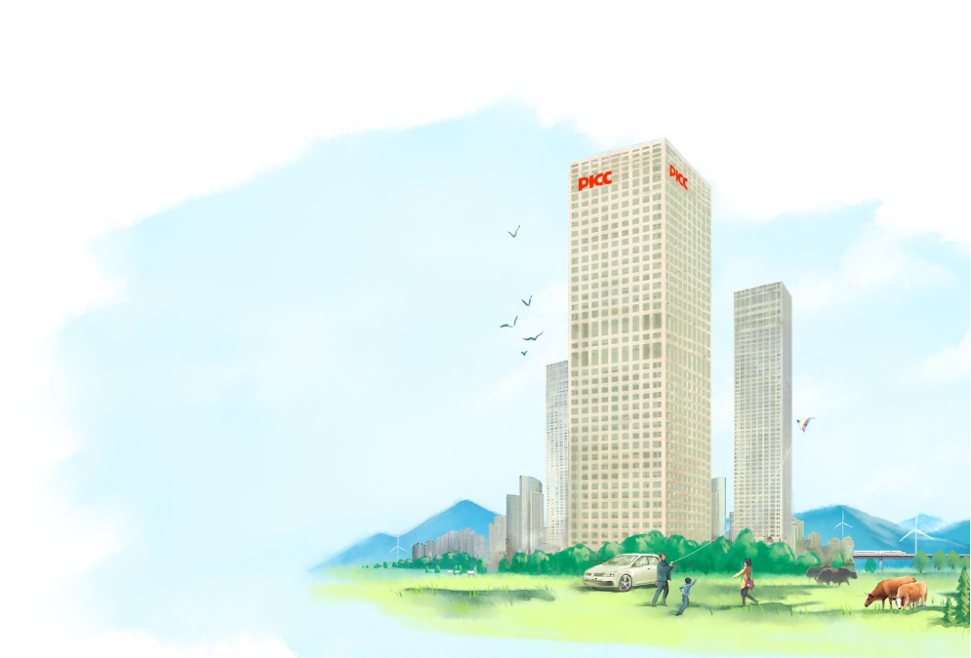
各地科技主管部门对于保障科技企业创新项目成果转化的保险一直呼声较高，同时大量科技企业客户一直在市场上寻求相关产品，我公司作为国内首批获得科技保险试点资格的公司，在保障和服务科技企业方面有着丰富的经验和地方政策支持的优势；同时，目前我公司已经在全国成立九家科技保险专营机构，在科技企业保险产品方面具有较大的市场竞争优势。
市场上保障科技企业创新项目成果转化的类似产品，仅有中华联合财产保险公司在宁波地区推出的《科技成果转化费用损失保险（适用于宁波市）》，该产品目前暂无法在河南区域使用。
也就是说此类产品在河南市场，中国人保独一份！

公司介绍

中国人民财产保险股份有限公司（PICC P&C，以下简称“中国人保财险”）的前身是1949年10月20日成立的中国人民保险公司，总部设在北京，是中国人民保险集团股份有限公司（PICC Group，2020年《财富》杂志“世界500强”第112位）的核心成员和标志性主业，是国内历史悠久、业务规模大、综合实力强的大型国有财产保险公司，保费规模居全球财险市场前列。公司于2003年11月6日在香港联交所主板上市（股票代码2328）。

公司在服务民生和广大客户的实践中，各项业务方面不断取得突破，承保领域不断拓宽，涉及社会生产和人民生活的各个领域。自成立以来，始终坚持以服务经济社会大局为己任，肩负起国有保险骨干企业的使命担当，积极参与社会风险管理和社会保障体系建设，积极履行企业社会责任。
此次“7·20”暴雨灾害，河南人保共支付已决赔款39.23亿元，约占河南保险行业总赔款的三分之一。

5506.19
亿元
总资产
1.33
亿个
服务客户

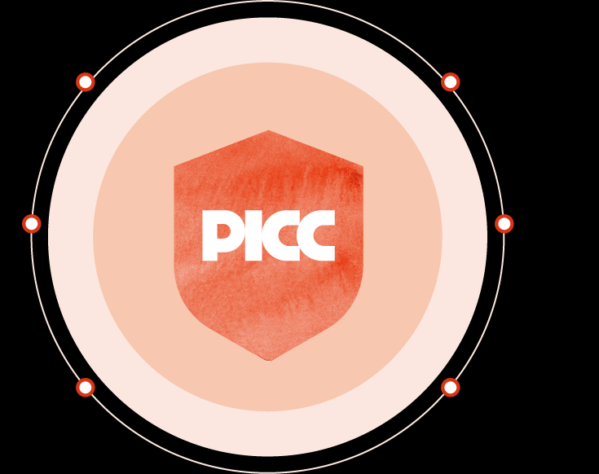

科技成果转化费用损失保险介绍

一、保险责任
在保险期间内，科技成果转化项目经有关科技主管部门或机构认定失败的，且被保险人承诺不以同一项目继续开展此科技成果转化，被保险人在项目研发过程中的以下费用损失，保险人按照本保险合同的约定负责赔偿：
（一）科技成果转化活动直接消耗的材料、燃料和动力费用；
（二）参与科技成果转化项目研发人员以及外聘研发人员的相关劳务费用；
（三）用于中间试验和产品试制的模具、工艺装备开发及制造费,设备调整及检验费,样品、样机及一般测试手段购置费,试制产品的检验费等；
（四）科技成果转化项目中研发成果的论证、评审、验收、评估等费用；
（五）保险人认可的其他相关损失费用。
二、保额设置及损失认定
（一）按照预计的费用投入金额作为预设保额进行投保；
（二）依照实际损失补偿原则认定损失。
三、基准费率及调整规则
基准费率：10%
费率调整因子：
- 保额系数；
- 免赔率、免赔额设置；
- 其他险种合作情况。
对在第二届中国·河南开放创新暨跨国技术转移大会重大关键技术需求“揭榜挂帅”专场成功签约的项目（53项），设置10%-20%的费率下浮调节因子。
省科技厅对河南省行政区划内的高新技术企业和科技型中小企业投保揭榜挂帅攻关险产生的实际保费给予不超过30%补贴，每个企业每年最高补贴额度不超过20万元。

对应条款

中国人民财产保险股份有限公司

科技成果转化费用损失保险条款
总则
第一条 本保险合同由保险条款、投保单、保险单或其他保险凭证及批单组成。凡涉及本保险合同的约定，均应采用书面形式。
第二条 凡在政府部门对科技成果转化技术进行登记备案的企业均可成为本合同的投保人或被保险人。
第三条 本保险合同所称科技成果转化项目是指科学研究与技术开发所产生的具有实用价值的科技成果所进行的后续试验、开发、应用、推广，直至形成新产品、新工艺、新材料、发展新产业等经营活动，同时符合国家战略方向或经政府部门认定的项目。

保险责任
第四条 在保险期间内，科技成果转化项目经有关科技主管部门或机构认定失败的，且被保险人承诺不以同一项目继续开展此科技成果转化，被保险人在项目研发过程中的以下费用损失，保险人按照本保险合同的约定负责赔偿：
（一）科技成果转化活动直接消耗的材料、燃料和动力费用；
（二）参与科技成果转化项目研发人员以及外聘研发人员的相关劳务费用；
（三）用于中间试验和产品试制的模具、工艺装备开发及制造费,设备调整及检验费,样品、样机及一般测试手段购置费,试制产品的检验费等；
（四）科技成果转化项目中研发成果的论证、评审、验收、评估等费用；
（五）保险人认可的其他相关损失费用。
责任免除
第五条 下列原因造成的损失、费用，保险人不负责赔偿：
（一）投保人、被保险人及其代表的故意、重大过失或犯罪行为；
（二）战争、敌对行动、军事行为、武装冲突、罢工、骚乱、暴动、恐怖活动；
（三）核辐射、核爆炸、核污染及其他放射性污染；
（四）地震、海啸；
（五）行政行为或司法行为；
（六）大气污染、土地污染、水污染及其他各种污染，但因本保险合同责任范围内的事故造成的污染不在此限；
（七）被保险人违法违规经营的。
第六条 下列损失、费用，保险人也不负责赔偿：
（一）本保险合同中载明的免赔额以及按本保险合同中载明的免赔率计算的免赔额，两者以高者为准；
（二）突发自然灾害和意外事故导致的损失；
（三）被保险人的间接损失；
（四）市场竞争或价格波动导致的经营亏损。
第七条 被保险人投保的科技成果转化项目未按约定向有关部门报备登记的，保险人也不负责赔偿。
保险金额与免赔额（率）
第八条 保险金额由投保人与保险人参照科技成果转化项目申报时的概算总造价协商确定，并在保险单中载明。
第九条 免赔额（率）由投保人与保险人在订立保险合同时协商确定，并在保险单中载明。
保险期间
第十条 保险期间按照科技成果转化项目向有关政府主管部门所申报的项目期限确定，以保险单载明的起讫时间为准。
保险人义务
第十一条 本保险合同成立后，保险人应当及时向投保人签发保险单或其他保险凭证。
第十二条 保险人按照保险合同的约定，认为被保险人提供的有关索赔的证明和资料不完整的，应当及时一次性通知投保人、被保险人补充提供。
第十三条 保险人收到被保险人的赔偿请求后，应当及时就是否属于保险责任作出核定，并将核定结果通知被保险人。
第十四条 保险人对在办理保险业务中知道的投保人、被保险人的商业机密及个人隐私，负有保密的义务。
投保人、被保险人义务
第十五条 投保人应履行如实告知义务，如实回答保险人就保险标的或被保险人的有关情况提出的询问，并如实填写投保单。
第十六条 除本保险合同另有约定外，投保人应在保险合同成立时一次交清保险费。采用分期支付保险费的，投保人应按照本保险合同的约定，按时支付保险费。若投保人未按照本保险合同的约定支付保险费的，则保险人有权通知投保人解除本保险合同，该保险合同自保险人发出解除书面合同通知时解除。
第十七条 在合同有效期内，如保险标的的危险程度显著增加的，被保险人应当按照合同的约定及时通知保险人，保险人可以按照合同约定增加保险费或者解除合同。
第十八条 保险事故发生时，被保险人应当尽力采取必要的措施，防止或者减少损失。投保人、被保险人知道保险事故发生后，应当及时通知保险人。
第十九条 发生保险责任范围内的损失，应由有关责任方负责赔偿的，被保险人应行使或者保留向该责任方请求赔偿的权利。
在保险人向有关责任方行使代位请求赔偿权利时，被保险人应当向保险人提供必要的文件和其所知道的有关情况。
第二十条 被保险人向保险人请求赔偿时，应提交以下单证资料：
（一）保险单正本；
（二）出险/索赔通知书；
（三）由政府相关管理部门或由保险单约定的机构出具的被保险人的科技成果转化项目失败的证明；
（四）科技成果转化项目所发生的相关费用票据；
（五）被保险人出具在中华人民共和国境内（港澳台地区除外）不以同一项目继续开展科技成果转化项目的承诺函；
（六）投保人、被保险人所能提供的其他与确认保险事故的性质、原因、损失程度等有关的证明和资料。
投保人、被保险人未履行前款约定的单证提供义务，导致保险人无法核实损失情况的，保险人对无法核实部分不承担赔偿责任。
赔偿处理
第二十一条 发生保险事故时，如果存在重复保险，则本保险人按照本保险合同的赔偿限额与所有有关保险合同的赔偿限额总和的比例承担赔偿责任。其他保险人应承担的赔偿金额，本保险人不负责垫付。
被保险人在请求赔偿时应当如实向保险人说明与保险合同保险责任有关的其他保险合同的情况。对未如实说明导致保险人多支付保险金的，保险人有权向被保险人追回多支付的部分。
第二十二条 保险事故发生后，保险人根据被保险人所承担的实际费用损失在扣除保险单载明的免赔额或按保险单载明的免赔率计算的免赔额后在保险金额内赔偿，最高不超过项目在保险期间投入的总费用金额。
第二十三条 保险标的遭受损失后，如果有残余价值，应由双方协商处理。如折归被保险人，由双方协商确定其价值，并在保险赔款中扣除。
第二十四条 被保险人向保险人请求赔偿的诉讼时效期间为二年，自其知道或者应当知道保险事故发生之日起计算。
争议处理和法律适用
第二十五条 合同争议解决方式由当事人在合同约定从下列两种方式中选择一种：
（一）因履行本合同发生的争议，由当事人协商解决，协商不成的，提交保险单载明的仲裁委员会仲裁；
（二）因履行本合同发生的争议，由当事人协商解决，协商不成的，依法向人民法院起诉。
第二十六条 与本保险合同有关的以及履行本保险合同产生的一切争议，适用中华人民共和国法律（不包括港澳台地区法律）。
其他事项
第二十七条 保险责任开始前，投保人要求解除保险合同的，应当按照保险合同约定的比例向保险人支付退保手续费，具体比例由投保人和保险人协商确定，并在保险单中载明，保险人应当退还剩余部分保险费。
保险责任开始后，投保人要求解除保险合同的，自通知保险人之日起，保险合同解除，保险人按照保险责任开始之日起至合同解除之日止期间与保险期间的日比例计收保险费，并退还剩余部分保险费。
第二十八条 本保险合同约定与《中华人民共和国保险法》等法律规定相悖之处，以法律规定为准。本保险合同未尽事宜，以法律规定为准。

